作业程序结构说明如下：

1.bls.py中实现了BLS基础签名和聚合签名功能，单独运行bls.py能够演示BLS签名的实现情况，运行截图如下：

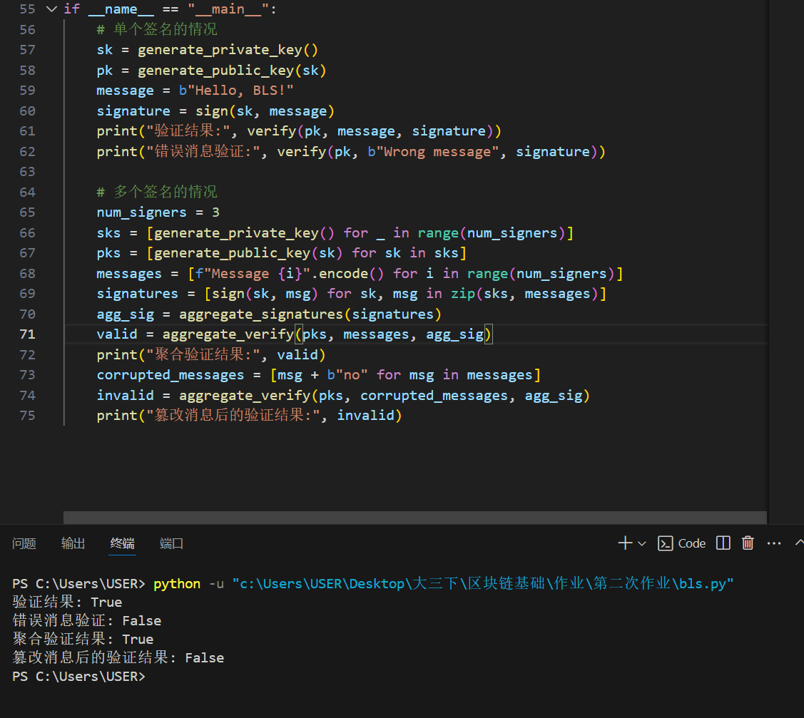

2.wallet.py、transaction.py、blockchain.py分别是是用户钱包类、交易类、区块链类的实现

3.main.py是整个交易系统的演示，程序运行截图如下：

